Déploiement pc portable

1. Une image contenant texte, Appareils électroniques, multimédia, Périphérique de sortie

   Le contenu généré par l’IA peut être incorrect.Executer Sysrep dans le cmd, cocher généraliser et arrêter le système
2. Une image contenant Appareils électroniques, texte, ordinateur, Périphérique de sortie

   Le contenu généré par l’IA peut être incorrect.Attendre le redémarrage, entrer dans le BIOS et cliquer sur F12
3. Mettre le mdp BIOS

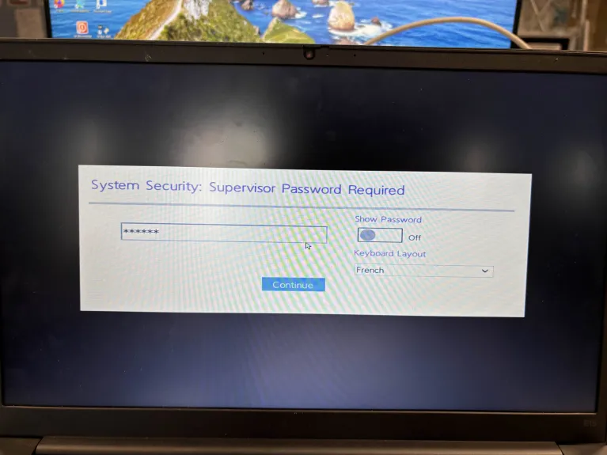

1. Une image contenant texte, Appareils électroniques, ordinateur, affichage

   Le contenu généré par l’IA peut être incorrect.Sélectionner PXE BOOT
2. Une image contenant Appareils électroniques, ordinateur, Périphérique de sortie, ordinateur portable

   Le contenu généré par l’IA peut être incorrect.Cliquer sur entrer
3. 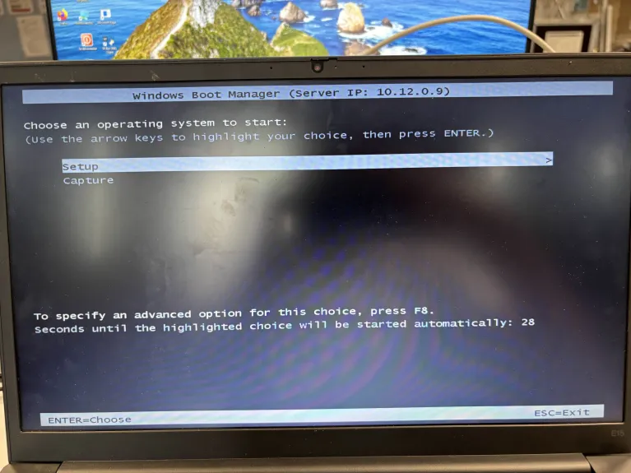Cliquer sur SETUP
4. Une image contenant texte, Appareils électroniques, capture d’écran, multimédia

   Le contenu généré par l’IA peut être incorrect.Entrer l’utilisateur admin : ESTM\...
5. Sélectionner l’image souhaite et supprimé toutes les partitions

1. Attendre le redémarrage du pc

1. Une image contenant texte, Appareil de présentation, multimédia, écran

   Le contenu généré par l’IA peut être incorrect.Une image contenant texte, Appareil de présentation, écran, capture d’écran

   Le contenu généré par l’IA peut être incorrect.